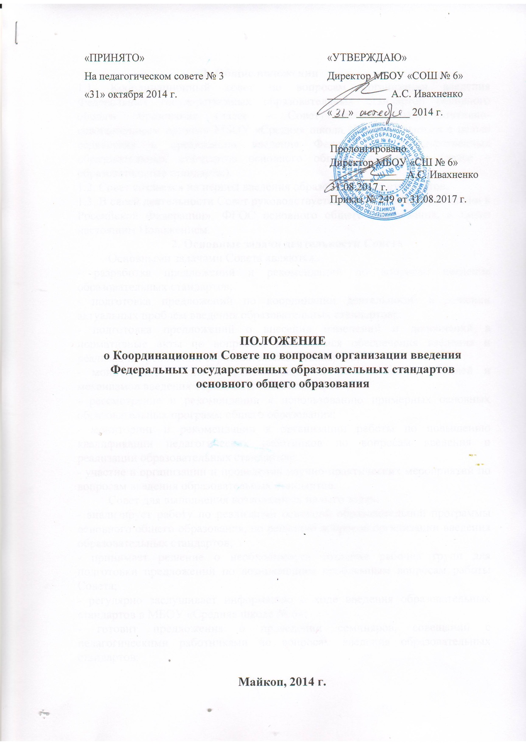

1. Общие положения
1.1. Координационный совет по вопросам организации введения Федеральных государственных образовательных стандартов основного общего образования (далее – Совет) является консультативно-совещательным органом МБОУ «Средняя школа № 6», созданным с целью содействия в организации введения Федеральных государственных образовательных стандартов основного общего образования (далее – образовательные стандарты).
1.2. Совет создается на период введения образовательных стандартов.
1.3. В своей деятельности Совет руководствуется ФЗ - 273 «Об образовании в Российской Федерации», ФГОС основного общего образования, а также настоящим Положением.
2. Основные задачи деятельности Совета
Основными задачами Совета являются:
- разработка предложений и рекомендаций по вопросам введения образовательных стандартов;
- подготовка предложений по координации деятельности в решении актуальных проблем введения образовательных стандартов;
- подготовка предложений о внесении изменений и дополнений в нормативные акты по вопросам, касающимся обеспечения введения и реализации требований образовательных стандартов;
- мониторинг, анализ и рекомендации к использованию моделей и механизмов введения образовательных стандартов;
- рассмотрение и рекомендации к использованию примерных основных образовательных программ общего образования;
- мониторинг и рекомендации в организации работы по повышению квалификации педагогических работников по вопросам введения и реализации образовательных стандартов;
- участие в организации и проведении научно-практических мероприятий по вопросам введения образовательных стандартов.
Совет для выполнения возложенных на него задач:
- анализирует работу по реализации основной образовательной программы основного общего образования, по решению вопросов организации введения образовательных стандартов;
- принимает решение о необходимости создания рабочих групп для подготовки предложений по возникающим проблемным вопросам работы Совета;
- регулярно заслушивает информацию о ходе введения образовательных стандартов в МБОУ «Средняя школа № 6»;
- готовит предложения о проведении семинаров, совещаний с педагогическими работниками по вопросам введения образовательных стандартов;
- готовит предложения по обеспечению реализации решений Комитета по образованию МО «Город Майкоп» по вопросам организации введения образовательных стандартов;
- готовит справочные и информационные материалы по вопросам введения и реализации образовательных стандартов.
3. Порядок работы Совета
3.1. Заседание Совета проводится по мере необходимости, но не реже одного раза в квартал.
3.2. Повестка заседания формируется на основе решений Совета, предложений членов Совета и утверждается на заседании Совета.
3.3. Заседание Совета считается правомочным, если на нем присутствовало не менее 2/3 списочного состава членов Совета.
3.4. Заседания Совета являются открытыми.
3.5. Для организации работы по основным направлениям деятельности Совет вправе образовывать рабочие группы, возглавляемые членами Совета.
3.6. Решения Совета принимаются простым большинством голосов и оформляются протоколами.
3.7. Решения Совета, принимаемые в соответствии с его компетенцией, имеют рекомендательный характер.
4. Заключительные положения
4.1. Обеспечение деятельности Совета осуществляется администрацией МБОУ «Средняя школа № 6».
4.2. Деятельность Совета прекращается по решению администрации МБОУ «Средняя школа № 6».

